转变教学方式，提高课堂实效
王庆慧
（ 北京市石景山区金顶街第二小学，北京 100041）

【摘要】《数学课程标准》指出：“义务教育阶段的数学课程应突出体现基础性、普及性和发展性，使数学教育面向全体学生”，即从数学自身的特点，学生学习数学的心理规律和学生已有的生活经验出发，让学生亲身经历将实际问题抽象成数学模型并进行解释与应用的过程，实现“人人学有价值的数学，人人都能获得必需的数学，不同的人在数学上得到不同的发展”。面对新课程、新教材、新教法，我们的教学方式应怎样转变呢？ 我从调动学生思维，实现知识的再创造 、创设“合作学习”环境，培养学生的合作精神、走近生活，提高应用能力、 当讲其讲，为课堂“留白”四个方面对问题进行阐述。

【关键词】小学数学 ； 教学方式； 课堂实效 ； 减负增效

《数学课程标准》指出：“义务教育阶段的数学课程应突出体现基础性、普及性和发展性，使数学教育面向全体学生”，即从数学自身的特点，学生学习数学的心理规律和学生已有的生活经验出发，让学生亲身经历将实际问题抽象成数学模型并进行解释与应用的过程，进而使学生获得对数学的理解的同时，在思维能力、情感态度与价值观等方面得到进步和发展，实现“人人学有价值的数学，人人都能获得必需的数学，不同的人在数学上得到不同的发展。”
面对新课程、新教材、新教法，我们的教学方式应怎样转变呢？以下是我在课堂教学中的一些尝试。
一、调动学生思维，实现知识的再创造
在数学课堂上，教师应该通过给学生可操作的获取信息，分析讨论，利用信息解决问题的机会，使他们对数学问题产生一种迫切要解决的心理状态，从而获得广泛的数学经验、思想和方法。
在教学中，我们总是产生这样的疑惑：为什么学生在课堂上对新知识已经会了、懂了，但是在解题时还是不熟练、不准确？数学思想方法教师都讲了，强调了，学生也练习了，但是解题时为什么总是想不到，用不上，只会照搬题型，遇到新的情境就束手无策？其实，出现上述情况的原因是在数学活动过程中，教师没有通过学生自己的思维及活动，把知识、方法、思想真正落实下来。造成学生思维处于被动状态，即使学生具有勇敢的精神，也很难激发学生的创造性思维。因此，教师要通过改革教学方法，培养非智力因素（如兴趣、求知欲、毅力等），鼓励学生积极地参与教学，设法点燃学生思维的火花，让学生感受、理解知识的产生和发展过程，才能自然有效地形成知识的再创造，获得成果。例如，在教学“长正方体表面积”一课时，我创设了这样的情境：
争当优秀设计员：请你来做微波炉生产厂家的设计员，算一算做一个微波炉的包装箱（如图）至少要用多少平方米的硬纸板?

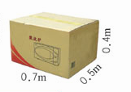

(1)做这样一个包装箱需要做哪些准备工作？
（2）怎样画图纸呢？这个包装箱展开是什么样呢？
（3）把长方体包装箱沿棱剪开。
（4）把长方体展开图中，面积相等的面涂上相同的颜色，分别用“上”“下”“前”“后”“左”“右”标明。
（5）观察长方体展开图每个面的长和宽与长方体的长、宽、高有什么关系？
这样的教学形式，让学生在兴趣盎然中投入到学习中，学生将新知识主动地运用到现实生活当中，每个人都在积极地思考，他们的思维是主动的，这样，不但加深了对新知识的理解，也实现了知识的再创造过程，从而避免了只会背长方体表面积公式而不会应用公式解决生活中的实际问题的现象，同时也在为培养学生的可持续学习能力做准备。

二、创设“合作学习”环境，培养学生的合作精神
未来的社会需要广泛的协作， “合作学习”可以使学生懂得如何尊重别人，耐心听取别人的意见，如何分享成果当中，既能肯定他人，又能表现自己，从而培养一种友好的竞争精神。
（一）构建学习小组，为学生们合作创造条件。
小组合作学习是利用学生的合作互助提高学生自主学习能力的一种方式。课堂中，我把学生按照学习能力的不同分成若干小组，并让每组学生商量选出组长。然后，我制定了小组评价办法，在课堂中，以小组为单位评价。这样，学生的合作意识就初步建立了起来。
（二）布置适当的合作任务，提高合作学习的实效性。
小组合作学习的实效性依赖于小组的人员结构、组长的组织能力等方面，但更重要的是，小组合作学习要想有效，首先是教师在课堂上安排的合作任务要有效。例如，在教学《长正方体的体积》时，我布置了这样的小组合作学习任务：小组成员合作，用12个体积是1立方厘米的小正方体摆出4个不同形状的长方体，记录它们的长、宽、高，并完成下表：

 | 每排小正方体的数 | 每层的排数 | 层数 | 小正方体的个数 | 体积/cm³
 | 长/cm | 宽/cm | 高/cm | 小正方体的个数 | 体积/cm³
第一个长方体
第二个长方体
第三个长方体
第四个长方体

请组长分工，合理安排任务，快速完成。
课堂中，学生们在组长的带领下，探讨长方体的体积与长、宽、高的关系，学生们有的摆小长方体，有的记录，合作的有条不紊。从小组的汇报中可以感受到学生在学习过程中经过了主动思考、认真揣摩的过程，汇报起来头头是道。可以看出，小组合作学习的方式能够使学生方便的与其他学生进行沟通，分享他们的知识和经验，理解新的概念，从而达到主动学习的目的。
（三）教给学生合作与交流的方法，养成尊重他人的习惯。
在小组合作学习过程中，由于孩子的年龄小，教师组织不当就会出现吵架等问题。我在学生合作中教给孩子们合作的方法，并告诉他们要善于倾听，等别人发表意见后再谈自己的见解。这样，孩子们在合作学习的过程中不但学到了知识，还在交流中学会了彼此尊重。

三、走近生活，提高应用能力
数学问题在实际中无处在，无时不有。比如春节刚刚过去，老师问学生：“你们中有没有出去旅游的呀？能不能给大家讲讲你的收获呢？” 在充分肯定出去旅游的学生所介绍收获后，接着说：“我这里也带来了几位同学的旅游收获，你们想不想知道呢？”学生此时兴趣正浓，顺势播放画面，引出旅游团购票问题：
某公园的门票价格是：成人10元，学生5元，一个旅游团有成人37人，学生15人，那么该旅游团应付门票多少元？
在此问题的基础上，再编有关购票优惠等问题，学生们对这样的问题解决兴趣盎然，又较好地运用数学知识解决了生活中的问题。
又如五年级学习《密铺》的知识时，为学生设计这样的问题：常规的地砖有正方形与正六边形，用它们来铺设地板，整体和谐，没有空隙，给人一种和谐美的感觉。但为何不用相同的正五边形材料来铺设地板呢？ 把这样的实际问题引进课堂，作为课本知识的补充，要求学生体验知识来源于实践，又应用于实践，培养学生理论联系实际的良好学风与学以致用的思维变通与外延能力。
四、当讲其讲，为课堂“留白”
看《中国教育报》上的一篇文章说，目前许多课堂教学仍然没有摆脱“教师累、学生苦、负担重、效率低”的困境，课堂教学上依然存在着“讲解如山”“练习如山”等情况。
这些问题阻碍了课堂教学效率的提高，弄得人人“身心疲惫”、“不堪重负”，必须推翻。心理学告诉我们：“满堂灌”的教法极易使学生产生生理和心理的疲劳，容易引起学生的“分心”现象。而留下“空白”，学生就可以从中得到积极的休息，由听转为思。
教师对课堂教学要掌握一个“精”字，讲其当讲，略其当略，抓住重点作点拨和提示，多给学生一些思考，少做一些现成结论。
对课堂提高，要把握一个“度”字，既要有问题的转换和应有的层次感，又要有利于培养学生的逆向、逻辑思维能力。该问的要问，不该问的坚决不问，做到“优选问点，问在知识关键处；选准时间，问在教学当问处；掌握分寸，问在难易适当处；注意对象，问在学生需要处。把课堂教学中的“空白”留得恰当，学生理解能力就能在这过程中不断得到提高、升华。
对课堂练习，要突出一个“巧”字，注重一个“活”字。练习的内容要精心设计，认真筛选；形式灵活多样，静中求活，以启迪学生思维，培养能力。如在学习《组合图形的面积》时，我设计了这样的课堂练习：
运用多种方法，求下面组合图形的面积，只列小标题，不用计算。
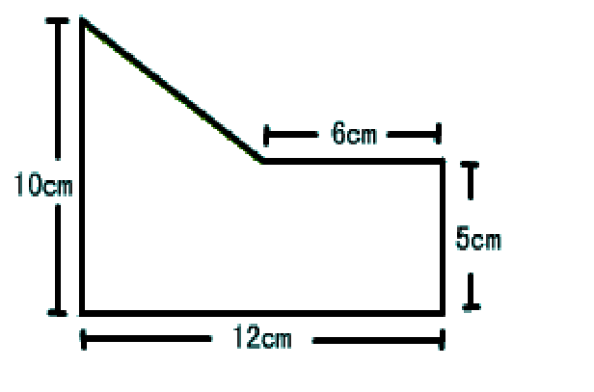

经过几分钟的思考，同学们用不同的方法，将组合图形转化为已知图形，找到了九种解决问题的办法。
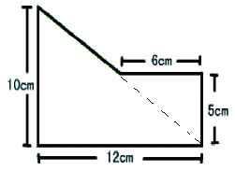
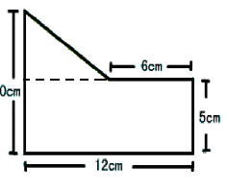
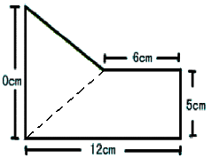
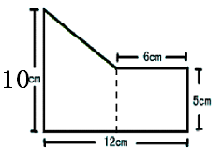
- 分割法：

（2）补的方法：

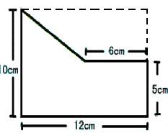
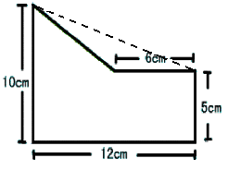

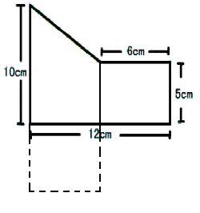
（3）平移法

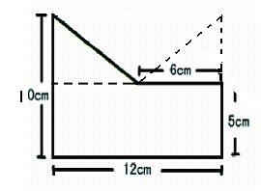
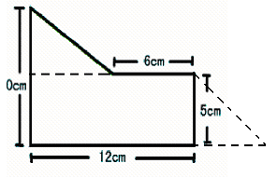
（4）平移、旋转法

这样的开放性练习的设计，给了学生充分的探索与思考的空间，既巩固了基本图形面积的计算方法，同时也训练了学生用不同的策略解决问题的能力，提高了课堂教学的实效。
总之，教学方式的转变，让数学课堂“活”起来，把数学知识“用”起来，让学生的脑子“动”起来，让我们的教学精彩起来！这样的数学课堂如春之风，温柔和煦；如冬之梅，清香怡人，真正做到了数学课堂的“减负增效”。

